Professor(a):
Aluno(a):
Disciplina: Artes.

ELEMENTOS DE LINGUAGENS VISUAL – FORMAS GEOMÉTRICAS COLORIDAS
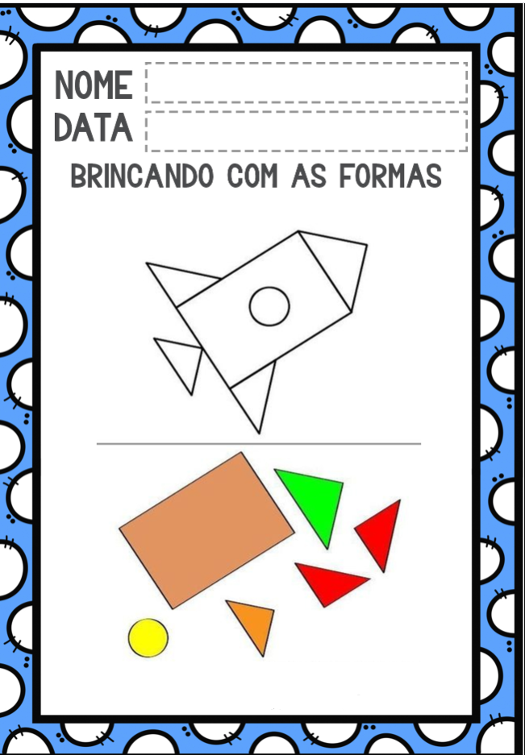

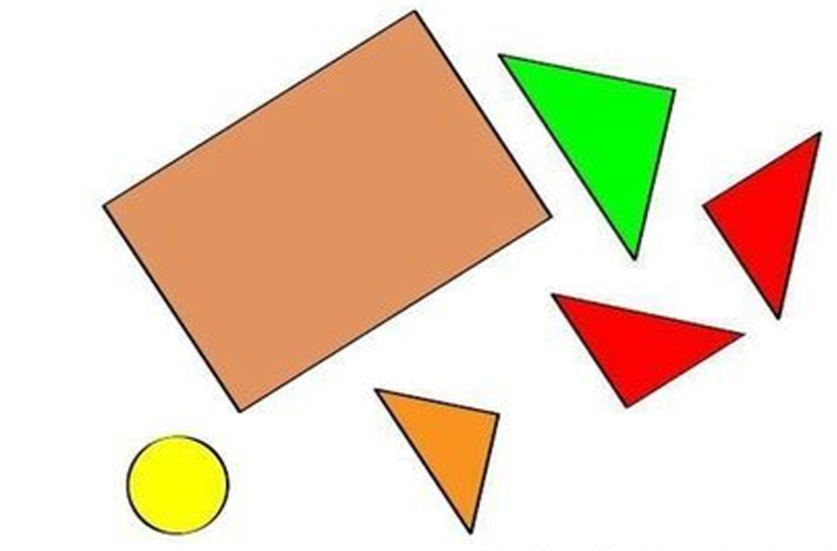

R
E
C
O
R
T
A
R

Montar nessa folha

